**Membuat API**

1. Disini sy menggunakan CI rest template:

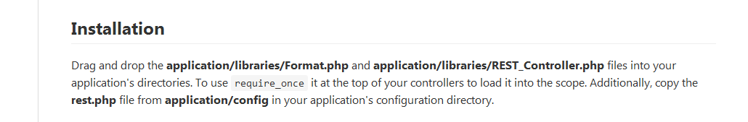

1. Dan saya menamakan Registrasi , sy akan memindahkan yg sy butuhkan dr folder CI, File Format.php,REST_Controller.php dan rest.php tersebut dari folder codeigniter rest server yang di download diatas.Copy dari codeigniter rest server ke folder registration

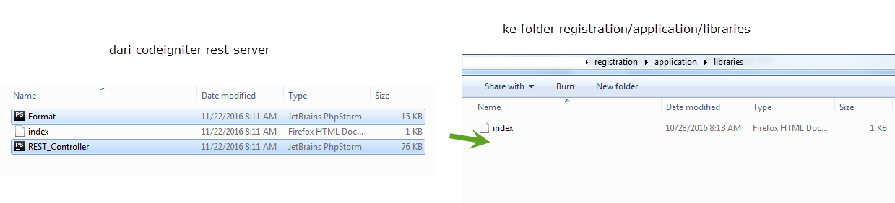

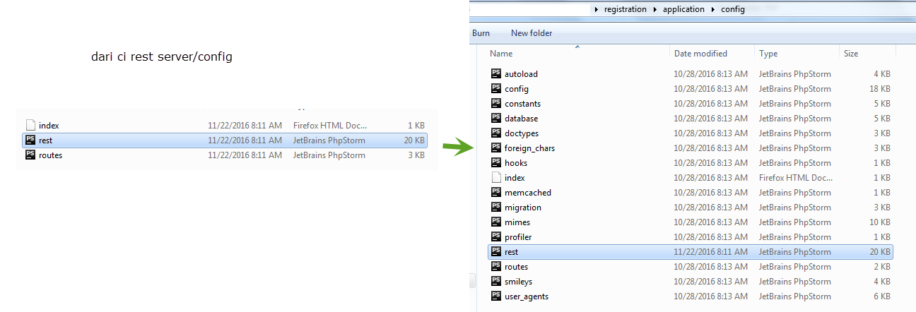

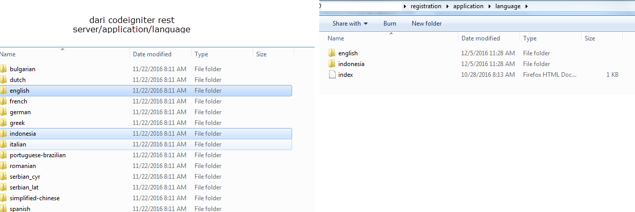

1. Sy akan membuat folder api di registration/application/controller:

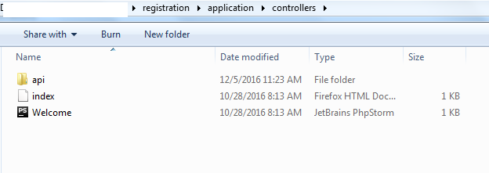

Dan file Member.php di folder api:

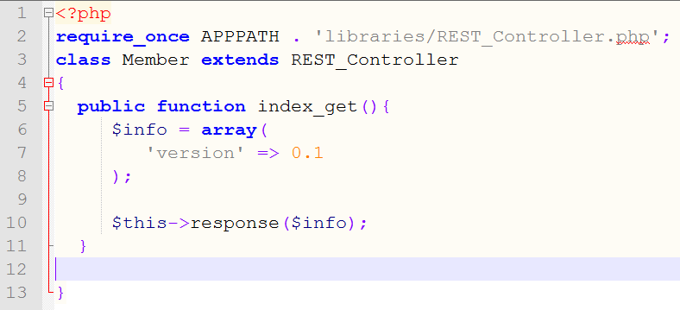

Untuk melakukan test sy menggunakan postman yang telah di instal di chrome

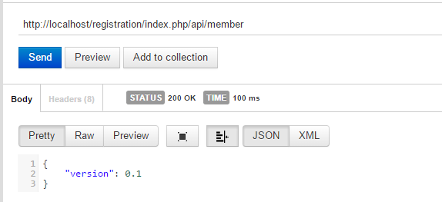

1. Selanjutnya saya akan membuat database: : appregister dan sebuah tabel:

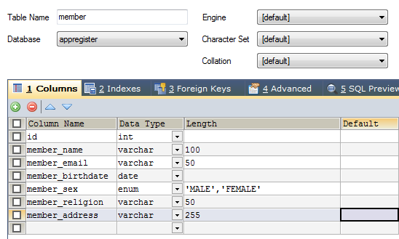

config database di codeigniternya:

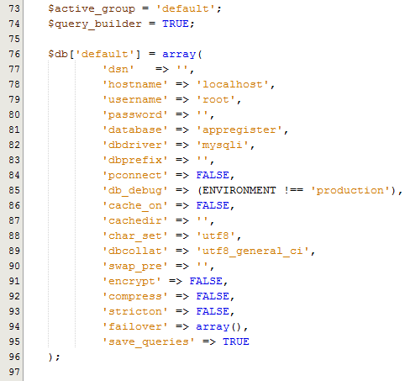

5.kemudian sy akan membuat mode:

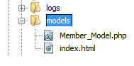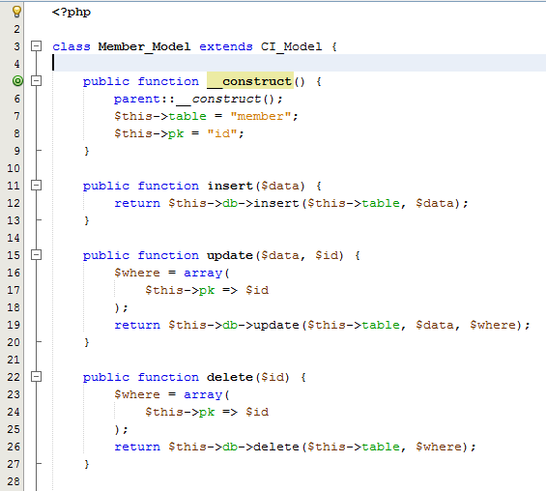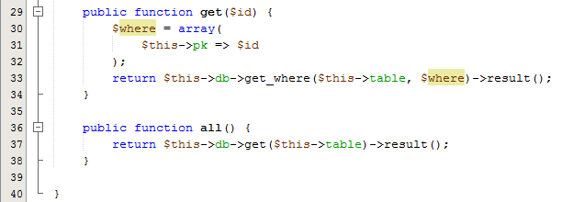

1. Sy akan membuat controller

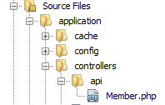

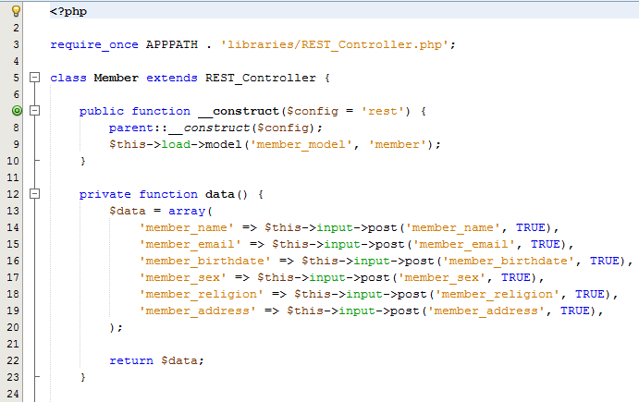

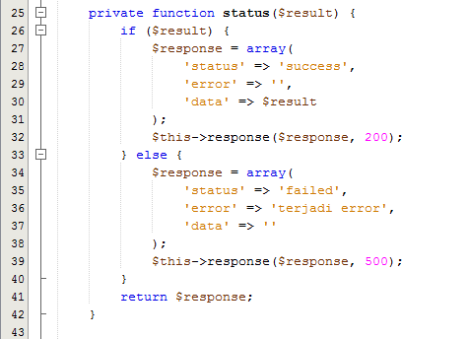

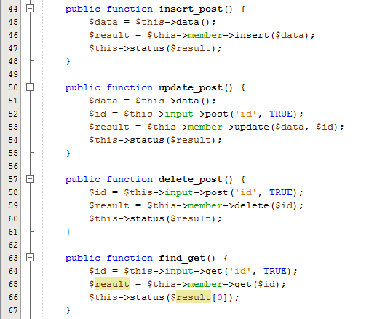

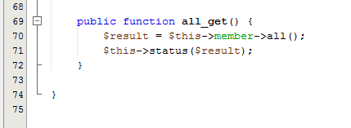

7.melakukan tast di postman

Test insert:

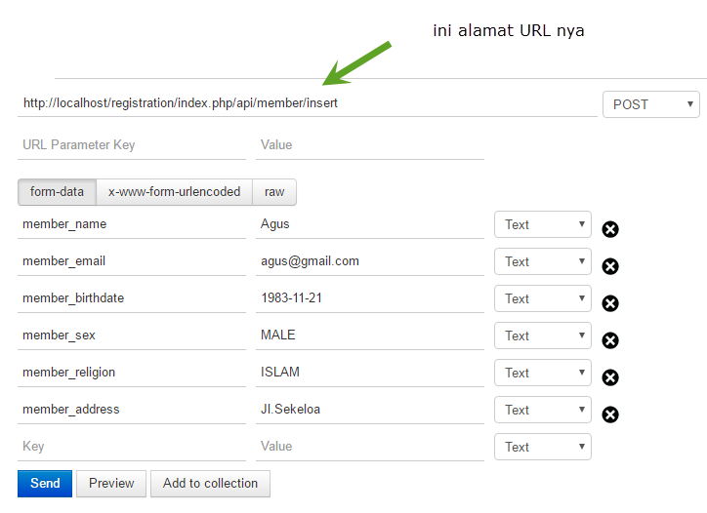

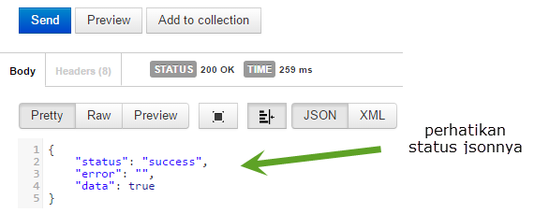

Hasil di database:



Test Edit:

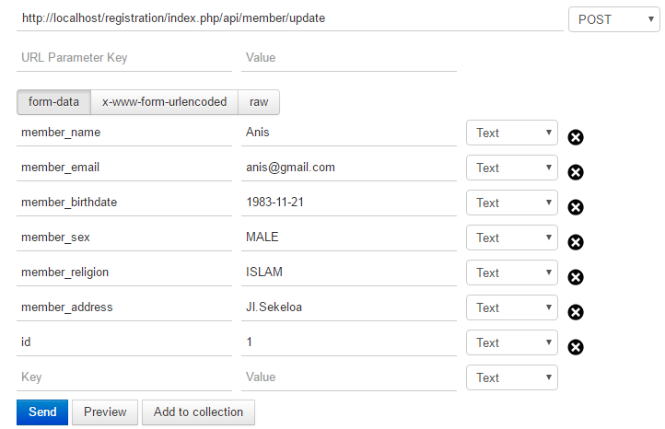

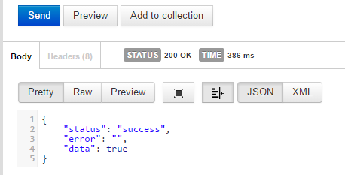

Test mendapatkan data dari id : (find)

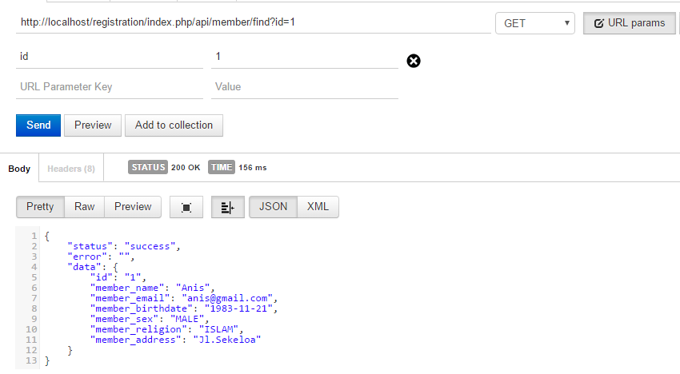

Mendapatkan semua data:

